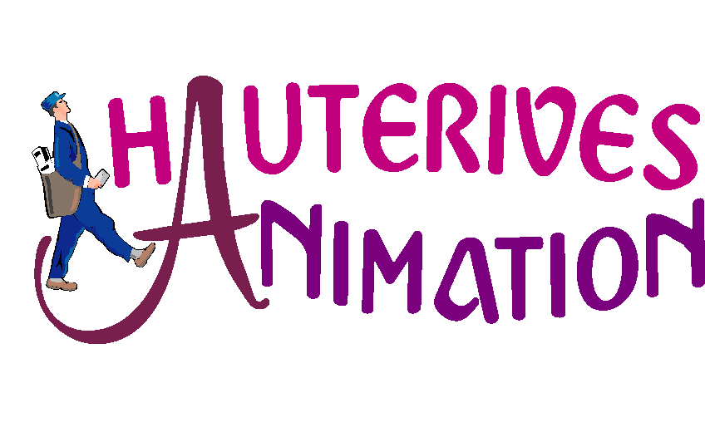10ème NOEL DE L’ARTISANAT
ET
DE LA GASTRONOMIE

DE HAUTERIVES
-----------------------

25 et 26 novembre 2017

Cette manifestation est réservée à l’Artisanat et à la Gastronomie.

Pour l’artisanat, tous les articles présentés lors de ce salon doivent être réalisés par l’exposant.

Le salon se déroulera au Gymnase de Hauterives.

L’exposition sera ouverte au public de 10h00 à 19h00, l’entrée est gratuite.

Chaque exposant aura à sa disposition 2 ou 3 ou 4 mètres linéaires de stand.

La mise en place se fera le samedi 25 novembre à partir de 07h00,
Le mobilier n’est pas fourni, ni les éclairages individuels. Toutefois, les exposants désirant avoir des tables ou des grilles d’exposition devront en faire la demande lors de la réservation.
Les œuvres à la vente devront être étiquetées.
Il ne sera pas possible de clouer au mur quoique ce soit,
Les exposants sont vivement invités à concevoir un stand vivant et chaleureux.

Une campagne de communication sera mise en place = Affichages, Presse, Radios locales, Prospectus, Invitations, Site Internet (www.hauterives-animation.com),

Une surveillance sera assurée pendant la période de fermeture.

L’inauguration aura lieu le Samedi à 10 h 30.

